**PHẦN I. ĐẶT VẤN ĐỀ**

Ngày nay, trong quá trình công nghiệp hóa, hiện đại hóa đất nước, chiến lược con người có vai trò quan trọng hơn bao giờ hết. Cùng với sự phát triển vượt bậc của thông tin khoa học, những người chủ tương lai của đất nước phải thực sự có đủ tri thức khoa học, kỹ thuật để có thể tiếp cận và tiếp ứng trong sự phát triển của đất nước. Vì thế, giáo dục Việt Nam hướng tới giáo dục con người toàn diện cả năm mặt: Đức - Trí - Lao - Thể - Mỹ. Những người đủ tài đức xây dựng nước nhà trong thời đại mới, đưa nước nhà tiến kịp sự phát triển của thế giới.

Một trong những mục đích quan trọng của quá trình dạy học nói chung và của dạy môn Toán nói riêng là hình thành hệ thống những kiến thức, kỹ năng, kỹ xảo cho học sinh và sự vận dụng sáng tạo các tri thức đó vào đời sống thực tế.

Quan niệm rằng học sinh là chủ thể của quá trình nhận thức, chỉ có phát huy tới mức cao nhất khả năng độc lập, sáng tạo, chủ động, tích cực trong hoạt động nhận thức của học sinh thì việc học tập mới đạt kết quả tốt.

Chất lượng của quá trình dạy học không chỉ do nội dung tư tưởng của tài liệu quyết định mà còn do việc xác định phương pháp, con đường truyền tải những nội dung đó vào trí não học sinh.

Là giáo viên giảng dạy bộ môn Toán THCS, tôi thấy việc lựa chọn phương pháp dạy học sao cho phù hợp với từng đơn vị kiến thức, với từng đối tượng học sinh là một việc làm hết sức cần thiết và quan trọng. Trong bối cảnh hiện nay, ngành giáo dục đã và đang nỗ lực đổi mới phương pháp dạy học theo hướng phát huy tính tích cực chủ động, sáng tạo của học sinh trong hoạt động học tập. Môn Toán đặc biệt là Toán 9, là một môn thi tuyển vào lớp 10 và còn là hệ số 2 trong việc tính điểm xét tuyển đó là việc trước mắt và hơn nữa môn toán là môn đặc trưng cho tư duy, đòi hỏi học sinh phải biết cách học và giáo viên phải chú ý đến cách hướng dẫn học sinh học môn của mình để có chất lượng tốt nhất.

Tiết ôn tập môn hình học luôn cần thiết cho giáo viên và học sinh qua mỗi chương học. Nhưng sự chăm chỉ của học sinh yếu và trung bình môn toán chưa cao, do đó đến tiết ôn tập học sinh đại trà cảm thấy luôn bị dồn tải lượng kiến thức. Việc hệ thống lý thuyết chương bằng phương pháp bảng phấn chưa hấp dẫn học sinh; bài tập ôn tập chương thường là các bài tổng hợp kiến thức, phong phú và đa dạng. Việc tư duy nhanh khi hệ thống các kiến thức, vận dụng các định lý, kỹ năng tính toán, cách lập luận trong chứng minh hình học của học sinh đại trà còn hạn chế; do đó học sinh chưa thấy thích học tiết ôn tập và luôn cho đó là trở ngại lớn.

Thực hiện việc dạy học tích cực đòi hỏi người thầy phải rèn cho học sinh từng bước nắm vững và vận dụng tốt kiến thức đã học, hình thành cho học sinh phương pháp tự học tốt. Một trong những phương tiện để dạy tốt tiết ôn tập nhằm giúp học sinh nắm vững chắc kiến thức và biết tư duy một cách độc lập là người thầy biết vận dụng công nghệ thông tin qua bài giảng điện tử có hiệu quả.

- Tác dụng: bài giảng điện tử của tiết ôn tập đem lại sự lôi cuốn, hấp dẫn, giúp học sinh tập trung học tập, giúp học sinh tự tái hiện được các kiến thức đã học qua kênh hình, các hình ảnh trực quan với nhiều nội dung ôn luyện, chẳng những rèn học sinh kỹ năng thực hành phong phú, giúp học sinh phát huy tốt óc phân tích tổng hợp khi tự hệ thống kiến thức trọng tâm của chương học còn giúp giáo viên tận dụng tối đa thời gian ôn luyện cho học sinh; kiểm tra việc nắm kiến thức của học sinh ở mỗi sơ đồ tư duy hay qua các bài tập trắc nghiệm khách quan… Nội dung kiến thức ôn tập chương được xây dựng trên bài giảng điện tử thật sự là cầu nối, gắn kết trong việc đánh giá chất lượng giảng dạy của Thầy và kết quả học tập của Trò.

Trong quá trình giảng dạy thực tế trên lớp một số năm học, làm tôi thật sự quan tâm, tôi đã đầu tư đổi mới bài soạn và nhận thấy dạy ôn tập hình học có ứng dụng công nghệ thông tin hỗ trợ tốt cho phương pháp giảng dạy đổi mới của giáo viên, trong đó dạy học đặt và giải quyết vấn đề mang lại hiệu quả cao về mặt thời gian và đóng vai trò quan trọng trong việc xây dựng tư duy mới, cách học mới cho học sinh. Nhằm giúp học sinh phát huy tính tích cực học tập, chủ động, biết hệ thống kiến thức đã học và vận dụng kiến thức đó vào giải quyết đúng yêu cầu đề của mỗi dạng bài tập ôn tập, tạo niềm tin cho học sinh trong các kỳ kiểm tra, tạo thói quen tốt cho việc tự học, phát hiện và bồi dưỡng kịp thời học sinh giỏi đồng thời hoàn thiện dần phương pháp dạy học tích cực, tôi chọn đề tài: ***“Ứng dụng công nghệ thông tin trong dạy học giải quyết vấn đề qua tiết ôn tập hình 9 (chương I)”***.

**PHẦN II. GIẢI QUYẾT VẤN ĐỀ**

**1. Thực trạng công tác dạy và học ở lớp 9**

***a. Ưu điểm***

- Môn Toán là môn học làm nền tảng cho nhiều môn học khác, cũng vì vậy là môn thi bắt buộc đối với nhiều kỳ thi như thi tuyển sinh vào lớp 10, vào trường chuyên, vào các chuyên ngành ở bậc đại học…

- Bên cạnh sách giáo khoa, Bộ Giáo dục còn cho phát hành nhiều tài liệu tham khảo như sách giáo viên, sách bài tập Toán và nhiều sách tham khảo khác thuận lợi cho giáo viên và học sinh.

- Hàng năm giáo viên được bồi dưỡng chuyên môn, nghiệp vụ, tập huấn về các phương pháp, kĩ thuật dạy học tích cực, tăng cường bồi dưỡng trình độ chuyên môn về tin học cho giáo viên.

- Được sự giúp đỡ tận tình của các đồng nghiệp trong trường khi có vấn đề liên quan đến phân môn giảng dạy.

- Trường THCS Thị Trấn Chờ là ngôi trường đặt ở vị trí trung tâm, đường sá đi lại thuận lợi, cơ sở vật chất khá đầy đủ, các phòng học đã được trang bị máy chiếu, một số phòng học đã được lắp đặt phòng học thông minh.

- Địa bàn Thị trấn Chờ là nơi kinh tế thị trường phát triển, nhiều gia đình có điều kiện rất quan tâm đến việc học của con cái.

- Học sinh đã biết kiến thức toán cơ bản ở các lớp học dưới.

***b. Hạn chế và nguyên nhân hạn chế***

- Một số em vì nhiều lí do khác nhau đã hỏng kiến thức cũ, nay lại phải tiếp thu kiến thức mới nên rất vất vả, đâm ra chán nản, chây lười, quậy phá, không ham thích học Toán, dẫn đến chất lượng yếu kém. Trong các kỳ kiểm tra ở năm học 2018 - 2019, 2019 - 2020 và một vài bài kiểm tra đầu năm 2020 - 2021 vẫn còn khá nhiều học sinh có điểm "không".

- Giáo viên trực tiếp đứng lớp ở các trường THCS chưa được đào tạo một cách chuyên nghiệp về trình độ tin học, nội dung sách giáo khoa cũng chưa biên soạn việc giảng dạy đơn vị kiến thức nào vận dụng tin học; hơn nữa để soạn một tiết giảng dạy ôn tập có ứng dụng các phần mềm tin học lại mất nhiều thời gian và công sức của Thầy nên việc vận dụng công nghệ thông tin vào giảng dạy vẫn còn hạn chế.

- Thực tế cho thấy: 45 phút của tiết dạy ôn tập hình học, giáo viên chỉ kịp hệ thống phần lý thuyết rồi vận dụng kiến thức cần ôn luyện qua một bài tập tổng hợp, điều đó chỉ mới đáp ứng được việc nắm bài của học sinh khá giỏi. Việc rèn kỹ năng giải bài tập cho đa số học sinh lớp chưa có hiệu quả cao. Khi vận dụng giảng dạy bằng phương pháp đặt vấn đề theo cách dạy truyền thống thường mất nhiều thời gian, đa phần chỉ có học sinh khá giỏi tiếp cận và giải quyết được vấn đề nêu ra của giáo viên. Khâu hướng dẫn học và làm bài tập về nhà cho học sinh chưa được cụ thể, công việc cho học sinh làm về nhà để phục vụ cho tiết học sau chỉ được giáo viên dặn dò sơ sài. Việc chuẩn bị bài mới hay bài tập về nhà cho tiết ôn tập của đa số học sinh trung bình thường thiếu sót do việc nắm kiến thức và vận dụng kiến thức vào giải bài tập ở học sinh còn sai sót, tính chịu khó khi làm bài tập về nhà lại chưa cao. Giáo viên và phụ huynh chưa có thời gian để thường xuyên kiểm tra hầu uốn nắn sai sót, chỉnh sửa tính cẩu thả của học sinh nên hứng thú học toán Hình nhất là chuẩn bị bài cho tiết ôn tập thì đa số học sinh đại trà chuẩn bị chưa tốt.

- Khi kiểm tra học kỳ I, học kỳ II hay các kỳ thi học sinh giỏi cấp cơ sở nội dung đề của bài tập hình thường tổng hợp kiến thức toàn chương hay tổng hợp kiến thức trọng tâm của cả học kỳ. Thống kê chất lượng sau mỗi học kỳ cho thấy số điểm bài làm bộ môn hình của học sinh khá giỏi vẫn còn khiếm khuyết, còn học sinh đại trà luôn cho bài tập hình trong các đề kiểm tra là một trở ngại lớn.

- Một số học sinh ít chú ý đến việc sử dụng trang thiết bị hiện đại phục vụ học tập như truy cập mạng tìm hiểu các kiến thức có liên quan đến môn học, hoặc tự tham gia các chương trình vui học đang phổ biến trên các phương tiện thông tin đại chúng hay trao đổi thông tin học tập với nhau qua internet, mà phần đông học sinh chỉ thích sử dụng sách giải.

**2. Biện pháp nâng cao chất lượng giảng dạy môn Toán lớp 9**

Để xây dựng tốt phương pháp đặt và giải quyết vấn đề, tạo điều kiện thuận lợi cho học sinh tích cực chủ động nắm kiến thức và vận dụng có hiệu quả kiến thức đã học vào tiết ôn tập chương, tôi đã từng bước vận dụng đổi mới phương pháp giảng dạy qua các tiết trong chương I:

- Tiết 1 + 2: Một số hệ thức về cạnh và đường cao trong tam giác vuông.

- Tiết 5 + 6: Tỉ số lượng giác của góc nhọn.

- Tiết 9 + 10: Một số hệ thức về cạnh và góc trong tam giác vuông.

- Tiết 15+ 16: Ôn tập chương I.

- Và các tiết Luyện tập

Xây dựng kế hoạch: Ứng dụng các phần mềm tin học: PowerPoint; iMindMaps 6.0; Sketchpad; MathType; Efoxe… vào soạn giảng các kiến thức cần ôn luyện cho học sinh trong các tiết coi như khó dạy về khái niệm hay củng cố kiến thức qua luyện tập, ôn tập hình học.

|  |  |  |  |  |
| --- | --- | --- | --- | --- |
|  |  |  |  |  |

Tiến hành soạn giảng đúng kế hoạch, phối hợp với tổ chuyên môn trong giảng dạy thực tập, tăng cường hội thảo chuyên đề về đổi mới phương pháp giảng dạy trong sinh hoạt nhóm chuyên môn theo khối lớp đồng thời tăng cường dự giờ đồng nghiệp để rút kinh nghiệm.

Hàng tháng: tự đánh giá lại việc thực hiện soạn giảng, hội ý nhóm chuyên môn và lên phương hướng cho tháng sau.

Sử dụng triệt để các đồ dùng dạy học sẵn có trong phòng bộ môn.

Để có được hiệu quả trong tiết ôn tập chương từng bước giảng dạy tôi đã áp dụng các biện pháp sau:

***a. Các biện pháp chính***

***Biện pháp 1:*** Đầu tư soạn giảng, đổi mới việc thiết kế bài soạn qua các phần mềm tin học.

***Biện pháp 2:*** Chú trọng khâu chuẩn bị bài học, rèn phương pháp tự học cho học sinh ở nhà đồng thời tổ chức cho học sinh tăng cường các hoạt động học ở lớp.

***Biện pháp 3:***Thực hiện nội dung và phương pháp kiểm tra, đánh giá mới theo chuẩn kiến thức – kỹ năng.

***Biện pháp 4:*** Kết hợp tốt sự chỉ đạo chuyên môn của Ban Giám Hiệu, Tổ chuyên môn, Phòng bộ môn và hỗ trợ đắc lực của phụ huynh học sinh.

***b. Biện pháp hỗ trợ***

***Biện pháp 1:*** Rèn học sinh đổi mới phương pháp học tập qua các bài trong chương I.

***Biện pháp 2:*** Tăng cường hoạt động học của học sinh qua vui học, hoạt động nhóm.

**3. Thực nghiệm sư phạm**

**3.1. Mô tả cách thực hiện**

***\* Tổ chức thực nghiệm.***

Thực nghiệm được tiến hành từ đầu học kì I năm học 2020 - 2021 tại trường THCS Thị Trấn Chờ, huyện Yên Phong, tỉnh Bắc Ninh.

Lớp thực nghiệm có 46 học sinh thuộc lớp 9A6 và lớp đối chứng có 46 học sinh thuộc lớp 9A5 của trường THCS Thị Trấn Chờ đều được làm chung bài kiểm tra khảo sát chất lượng đầu năm và bài thi giữa kì I.

***\* Mô tả biện pháp***

***a) Minh họa các biện pháp chính***

***Biện pháp 1: Đầu tư soạn giảng, đổi mới việc thiết kế bài soạn qua các phần mềm tin học.***

Đầu tư soạn giảng đổi mới thiết kế bài soạn là khâu quan trọng cho việc đổi mới tư duy trong cách học của học sinh. Tôi đã đầu tư bài soạn, lên phương án thiết kế bài mới, phần nào cần vận dụng tin học, đơn vị kiến thức nào cần rèn luyện kỹ năng cho học sinh. Khi dạy ôn tập chương, tôi đã thiết kế bài soạn: ôn tập lý thuyết theo sơ đồ tư duy trên phần mềm iMindMaps 6.0 kết hợp Powerpoint, phần bài tập: cho học sinh nắm yêu cầu bài, giáo viên giúp học sinh định hướng giải quyết theo sơ đồ tư duy, từ sơ đồ cho học sinh hoạt động nhóm hay luyện ngôn ngữ giải toán đồng thời rèn kỹ năng giải bài tập cho học sinh qua từng bước trình bày bài làm. Ví dụ ôn tập lý thuyết tôi đã tiến hành:

|  |  |
| --- | --- |
| **Nội dung thiết kế bài soạn** | **Hoạt động của giáo viên và học sinh** |
| Kiến thức phần lý thuyết hệ thức lượng trong tam giác vuông được giáo viên hướng dẫn học sinh tự hệ thống các đơn vị kiến thức qua sơ đồ tư duy: | - GV: các đơn vị kiến thức cần ôn trong chương I là gì? (HS: tự liệt kê ba đơn vị kiến thức đã học cần ôn luyện)  - GV trình chiếu khung sơ đồ tư duy: các công thức cần ghi nhớ là gì? (học sinh liệt kê công thức trên bảng con, giáo viên cho 2 học sinh ngồi cùng bàn kiểm tra chéo bài làm của nhau, ghi điểm cộng cho kết quả đúng)  - Các công thức này vận dụng làm gì? Mỗi công thức, hãy phát biểu thành lời?  - Tương tự, GV đặt câu hỏi, cho HS tự hệ thống lần lượt các kiến thức trọng tâm ở chương I  - Học sinh tham gia luyện ngôn ngữ, nhận xét và hoàn chỉnh nội dung lý thuyết cần ôn. |

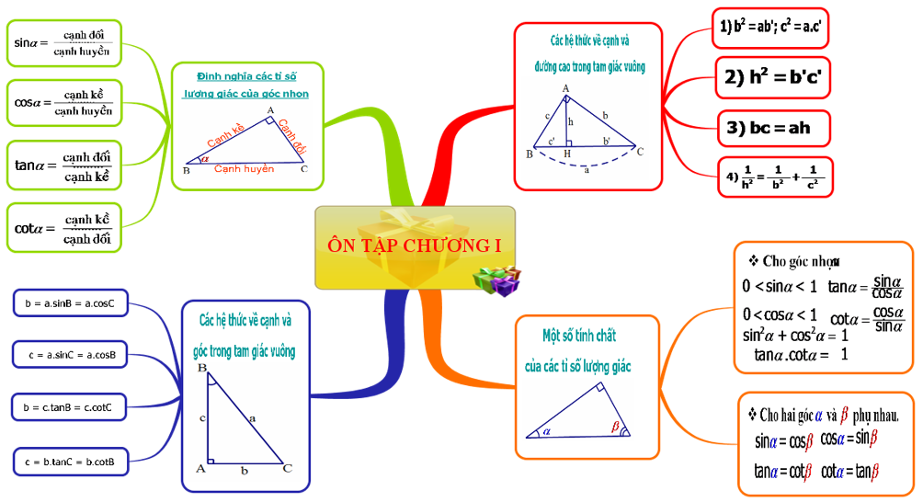

***Biện pháp 2: Chú trọng khâu chuẩn bị bài học, rèn phương pháp tự học cho học sinh ở nhà đồng thời tổ chức cho học sinh tăng cường các hoạt động học ở lớp.***

Khâu chuẩn bị bài của học sinh luôn đem lại chất lượng cho mỗi tiết học, nhất là tiết ôn tập. Với cách đặt vấn đề của giáo viên qua sơ đồ tư duy, học sinh biết tự hệ thống lại kiến thức trọng tâm trong chương đã học, tự củng cố lại phần lý thuyết với thời gian ít nhất, đồng thời giúp giáo viên ôn luyện được nhiều dạng bài tập, sự tương tác giữa trò với trò; thầy với trò luôn đạt mục tiêu bài học. Tôi đã rèn phương pháp tự học ở nhà cho học sinh qua khâu hướng dẫn bài tập về nhà vào cuối mỗi tiết học.

Ví dụ: khi dạy tiết ôn tập 15& 16, trong tiết dạy 14tôi đã hướng dẫn về nhà cho học sinh tự học phần lý thuyết của chương, sau đó đến lớp hướng dẫn học sinhtự hệ thống phần lý thuyết qua sơ đồ tư duy:

|  |  |
| --- | --- |
| **Hướng dẫn của giáo viên với phương pháp đặt và giải quyết vấn đề** | **Nội dung cần ôn luyện** |
| - Giáo viên trình chiếu lần lượt khung sơ đồ tư duy: Các kiến thức trọng tâm trong chương I đã học là gì? (học sinh liệt kê được ba mạch kiến thức cần ôn)  - Các hệ thức về cạnh và đường cao trong tam giác vuông là gì? (GV cho học sinh tự ghi hệ thức ở bảng con).  - Yêu cầu học sinh đưa bảng phụ lên kiểm tra và gọi học sinh phát biểu lần lượt nội dung từng hệ thức đó.  - Các hệ thức này được vận dụng trong bài tập thường để làm gì?  - Các tỉ số lượng giác của góc nhọn trong tam giác vuông gồm các đại lượng nào? Hãy nêu định nghĩa từng đại lượng đó?  - Tỉ số lượng giác trong tam giác vuông còn có tính chất gì?  - Vận dụng tỉ số lượng giác trong các bài tập ta cần nhớ các công thức nào?  - Các tỉ số lượng giác này giúp ta giải quyết những vấn đề nào trong bài tập?  Phương pháp tương tự cho hệ thức giữa cạnh và góc trong tam giác vuông. | * Nội dung học sinh tự hệ thống phần lý thuyết chương I: |

Để tăng cường các hoạt động học của học sinh tại lớp, tôi đã trình chiếu nội dung câu hỏi trắc nghiệm rồi rèn kỹ năng giải bài tập trên bảng con của mỗi học sinh: qua đó tôi đã đánh giá được việc nắm bài học đồng thời luyện ngôn ngữ toán học cho học sinh trong thời gian ít nhất, sự tương tác của học sinh luôn làm không khí học tập sôi nổi.

|  |  |
| --- | --- |
| - GV trình chiếu nội dung câu hỏi  - GV cho học sinh làm bài tập miệng: nhóm 1 hai câu 1&2; nhóm 2 câu 3&4 | - Học sinh tự làm trên bảng con  - Học sinh tự đối thoại lẫn nhau, nhận xét, tự củng cố kiến thức. |

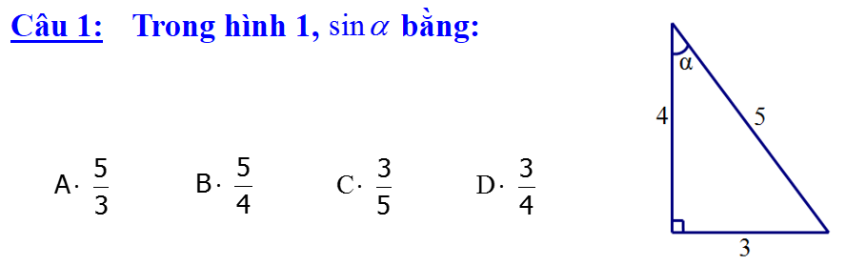

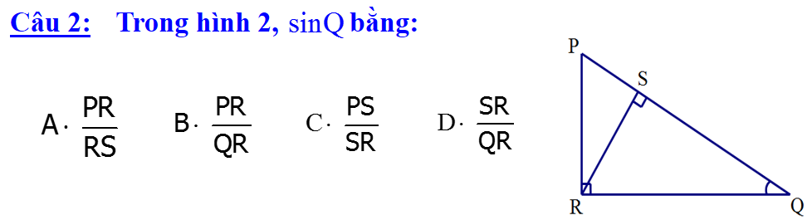

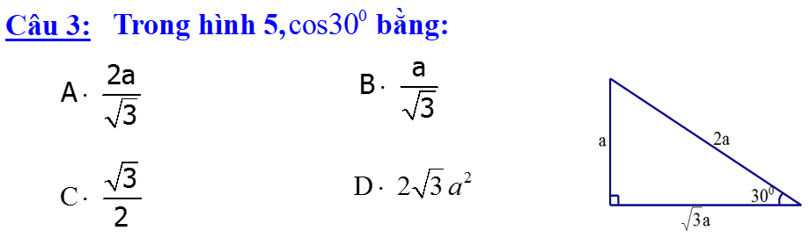

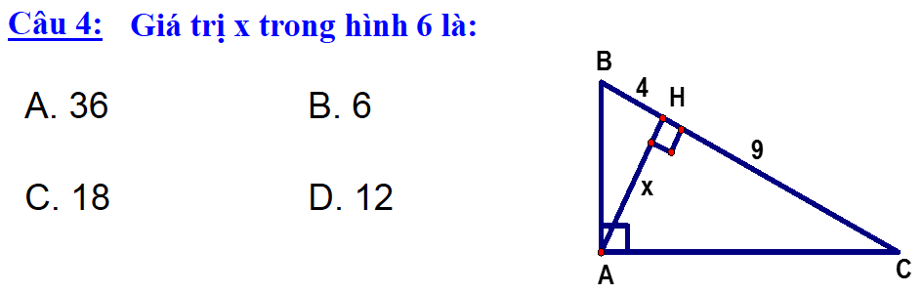

***Biện pháp 3: Thực hiện nội dung và phương pháp kiểm tra, đánh giá mới theo chuẩn kiến thức – kỹ năng.***

Khi dạy ôn tập tôi đã kiểm tra miệng đa số học sinh lớp khi hướng dẫn học sinh hình thành sơ đồ tư duy hệ thống kiến thức trọng tâm của chương, việc kiểm tra và đánh giá kỹ năng tính toán của học sinh qua các bài tập trắc nghiệm khách quan cũng được thường xuyên đổi mới. Tôi đã hướng dẫn học sinh tự đánh giá lẫn nhau bằng hình thức kiểm tra chéo bài làm tự luận lẫn nhau có cộng điểm tốt. Ví dụ:

|  |  |
| --- | --- |
| - Nhóm 1 quan sát hình ảnh trình chiếu, nắm yêu cầu đề, tự thảo luận để giải bài tập, đại diện nhóm lên bảng trình bày bài, học sinh lớp nhận xét | - Phương pháp tương tự cho nhóm 2 |

Khi đó học sinh tự tư duy lại kiến thức, vận dụng giải bài tập với các nội dung kiểm tra khác nhau làm học sinh phải tự thân vận động, phát huy được tính độc lập trong hoạt động nhóm, được cùng nhau đối thoại đa số học sinh tập trung, nắm chắc bài học. Học sinh khá giỏi phát huy tốt vai trò trưởng nhóm, học sinh đại trà cũng dần tự hình thành tính vượt khó, có tự tin hơn trong học tập.

***Biện pháp 4: Kết hợp tốt sự quan tâm và hỗ trợ tối đa của tổ chuyên môn, của Ban giám hiệu, Phòng bộ môn, Phụ huynh học sinh.***

Với biện pháp này, ngay từ đầu năm, theo kế hoạch tôi đã thực hiện tốt việc thực tập giảng dạy, dự giờ đồng nghiệp, cùng nhau trao đổi các hình thức và phương pháp giảng dạy mới qua việc tiếp cận và triển khai các chuyên đề đã chỉ đạo trong thực hiện nhiệm vụ năm học.

Ví dụ: Hệ thức giữa cạnh và góc là một đơn vị kiến thức mà bài tập thường mang tính thực tế, nhưng học sinh đại trà ít tư duy trừu tượng, thường cho là loại bài tập khó. Để rèn kỹ năng giải bài tập cho học sinh, tôi đã đổi mới hình thức và thống nhất định hướng cách giải: đưa nội dung bài với phương pháp qui lạ về quen trên các hình vẽ, rồi hướng dẫn học sinh vạch đường lối giải quyết yêu cầu bài toán trên sơ đồ tư duy, từ sơ đồ đó luyện học sinh cách trình bày bài giải rồi cho học sinh nêu lại kiến thức vận dụng. Ví dụ:

Đề bài: Một vận động viên đánh quần vợt đang giao banh. Từ độ cao anh ta muốn banh rơi ở vị trí cách lưới  như hình bên dưới.

a) Tìm góc tạo bởi mặt sân và đường bay của banh ở hình bên dưới, biết banh bay chạm mép lưới.

b) Tìm độ cao  khi giao banh để banh không chạm lưới.

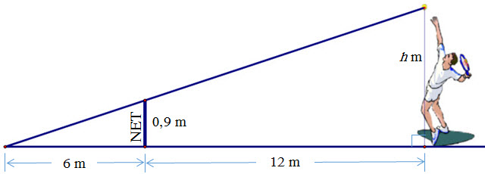

**\* Đặt vấn đề của giáo viên với phương pháp quy lạ về quen, định hướng giải trên sơ đồ tư duy**

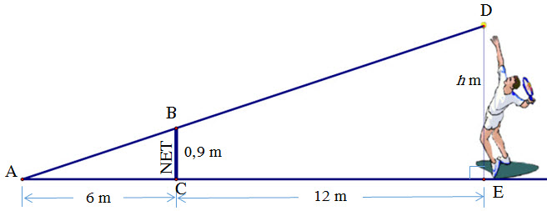

- Giáo viên cho học sinh đọc đề, nắm yêu cầu đề, quan sát màn hình nhận biết độ cao h được cụ thể hóa theo hình là DE, góc tạo bởi mặt sân và đường bay của banh là  (; )

- Giáo viên hướng dẫn học sinh định hướng cách giải bài tập qua sơ đồ tư duy.

- Yêu cầu học sinh trình bày lại các bước làm và gọi học sinh lên bảng ghi bài làm.

- Cho học sinh lớp nhận xét, chốt kiến thức vận dụng

Từ hình ảnh trực quan với câu hỏi dẫn dắt của giáo viên, học sinh biết định hướng cách giải quyết bài toán qua sơ đồ tư duy, từ đó học sinh biết cách trình bày bài giải của mình, hình thành được cách ghi bài đúng, học sinh biết vận dụng kiến thức đã học vào bài tập, kiến thức trọng tâm được ghi nhớ, học sinh không còn sợ các bài tập có tính thực tế như trước.

***b) Minh họa các biện pháp hỗ trợ***

***Biện pháp 1: Rèn học sinh đổi mới phương pháp học tập qua các bài trong chương I.***

- Rèn cho học sinh nhận biết nhanh vấn đề đặt ra của giáo viên ở từng đơn vị kiến thức là điều kiện không thể thiếu trong mỗi bài dạy, mỗi đơn vị kiến thức cần ôn luyện. Để có tiết ôn tập chương hiệu quả, từng bài học trong chương, tôi đã dần dần luyện học sinh làm quen với phương pháp đặt và giải quyết vấn đề, tăng cường hoạt động học bằng cách đặt ra một vấn đề mới có nội dung liên quan đến tiết học, cho học sinh tiếp cận nắm bắt kiến thức mới và hướng dẫn học sinh vận dụng kiến thức vừa học định hướng giải quyết vấn đề đó.

Ví dụ khi dạy bài: “Tỉ số lượng giác của góc nhọn”, tôi đã đặt vấn đề cho học sinh như sau:

Cho  vuông tại A giả sử có độ dài các cạnh tăng theo bảng kê, em có nhận xét gì về tỉ số các độ dài của chúng? (chưa trình chiếu tỉ số AC và BC)

|  |  |  |  |  |  |
| --- | --- | --- | --- | --- | --- |
| Hình vẽ | Độ dài AC | 2,76 cm | 3,45 cm | 4,30 cm | 6,31cm |
|  | Độ dài BC | 5,21 cm | 6,52 cm | 8,11 cm | 11,90 cm |
| Tỉ số |  |  |  |  |

- GV gợi ý: dùng máy tính casio, tính tỉ số rồi điền kết quả vào các ô trống từ đó nêu nhận xét.

- Học sinh nhận xét được: khi độ dài các cạnh tăng, tỉ số giữa hai độ dài cạnh AC và BC đều bằng 0,53 là một số không đổi.

- Giáo viên trình chiếu tiếp hình ảnh trên Sketchpad: giới thiệu cạnh huyền BC và độ dài AC là cạnh đối của góc B trong tam giác vuông ABC, giáo viên cho học sinh quan sát điểm C di chuyển chậm trên tia BM đồng thời nắm bắt sự thay đổi độ dài của hai cạnh, từ đó học sinh thấy được: khi độ lớn cạnh đối của một góc nhọn và cạnh huyền trong tam giác vuông thay đổi thì tỉ số giữa chúng vẫn là một số không đổi.

- Từ đó giáo viên giới thiệu khái niệm tỉ số lượng giác của một góc nhọn trong tam giác vuông, giới thiệu tiếp: đại diện cho tỉ số đó mà chúng ta vừa tính gọi là sin góc B, kí hiệu là sin B.

- Tương tự, giáo viên trình chiếu trên bảng kê độ dài cạnh AB (hàng tiếp theo) với số liệu tăng dần, cho học sinh hoạt động nhóm tính các tỉ số còn lại (kề- huyền, đối- kề; kề- đối) để hình thành các tỉ số lượng giác của góc nhọn B. Sau khi học sinh nắm định nghĩa tỉ số lượng giác của góc nhọn trong tam giác vuông, giáo viên trình chiếu tiếp sự tăng giảm kích thước đồng thời tăng giảm độ lớn góc (qua chuyển động của điểm C) để học sinh được ghi nhớ tỉ số lượng giác qua quan sát các số liệu

Tiếp theo giáo viên trình chiếu khung sơ đồ tư duy, cho học sinh tự củng cố lại định nghĩa tỉ số lượng giác bằng hoạt động luyện nói cho mỗi học sinh.

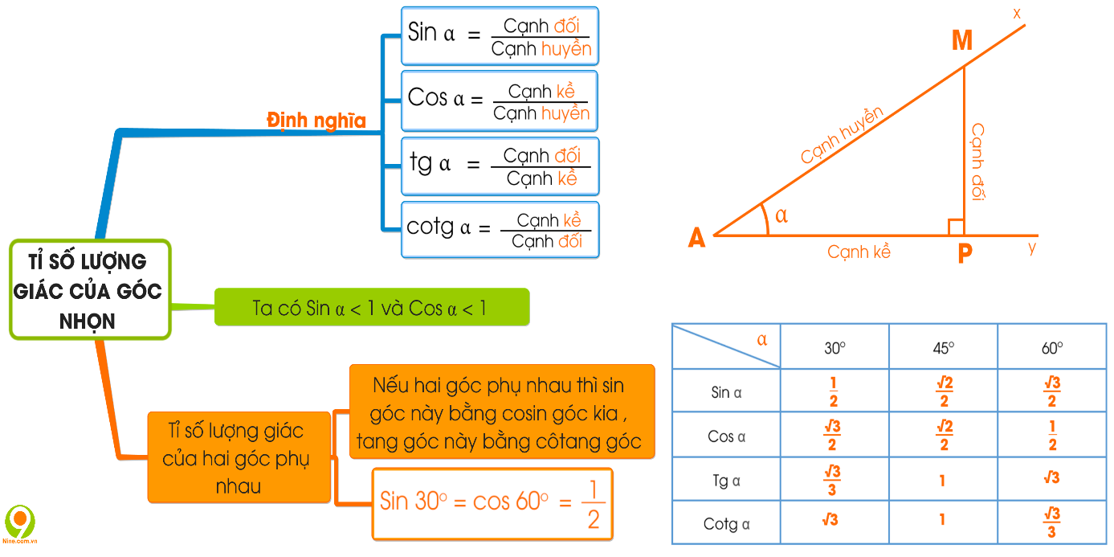

Và củng cố kiến thức vừa học bằng bài tập trắc nghiệm.

Đặt vấn đề và hướng dẫn học sinh biết cách định hướng để giải quyết vấn đề được tôi tiến hành thường xuyên (để làm tiền đề cho học tốt tiết ôn tập). Chẳng hạn khi dạy bài hệ thức giữa cạnh và góc trong tam giác vuông, tôi đã ra bài tập với nội dung đặt vấn đề như sau:

|  |  |
| --- | --- |
| Đề bài: Một học sinh có tầm mắt cao  đứng trên sân thượng của 1 căn nhà cao  nhìn thấy một chiếc xe đang đứng yên với góc nghiêng xuống  Hỏi chiếc xe cách căn nhà bao nhiêu mét? |  |

Tôi dùng phương pháp: quy lạ về quen, đưa nội dung bài toán về hình vẽ: Cho có cạnh , . Tính .

Sau khi học sinh nắm được các công thức liên hệ giữa cạnh và góc trong tam giác vuông, giải các bài tập vận dụng [?] ở sách giáo khoa, tôi cho học sinh giải quyết vấn đề đặt ra đầu tiết học bằng cách hướng dẫn học sinh vạch hướng giải quyết bài toán qua sơ đồ.

***Biện pháp 2: Tăng cường hoạt động học của học sinh qua vui học, hoạt động nhóm.***

Khi không giảng dạy bằng bài giảng điện tử, tôi đã tận dụng các tiết dạy phụ đạo (trong thời khóa biểu chính khóa), hay hướng dẫn học sinh trong sinh hoạt 15 phút đầu giờ truy bài để tăng cường thêm các hoạt động học của học sinh, hướng dẫn học sinh làm các bài tập trắc nghiệm tôi đã tạo sẵn trên google Forms và gửi đường link trên zalo nhóm để các em làm, tổ chức cho học sinh tham gia vui học. Ví dụ: trò chơi đối mặt với hỏi đáp nhanh có thưởng (điểm tốt).

**VUI HỌC: TRÒ CHƠI ĐỐI MẶT.**

Phân chia học sinh lớp thành hai nhóm. Mời đại diện hai nhóm lên tham gia trò chơi đối mặt, khi học sinh đại diện nhóm không trả lời được thì các bạn trong nhóm mình được quyền trả lời, tất cả học sinh trong nhóm không trả lời được, nhóm đó bị loại.

**3.2. Kết quả đạt được**

Tôi đã tăng cường đổi mới phương pháp dạy học qua đặt và giải quyết vấn đề trong giảng dạy hình học trên bài giảng điện tử và ghi nhận được:

- Trong tiết học, với phương pháp đặt vấn đề trên các hình ảnh trình chiếu của giáo viên, học sinh nắm được nhanh các yêu cầu của bài học, sự tập trung của học sinh vào vấn đề cần giải quyết của một bài tập được học sinh lớp tham gia tích cực hơn.

- Việc rèn kỹ năng giải bài tập cho học sinh đại trà cũng như phát huy trí lực học sinh giỏi có chuyển biến tốt. Thực tế giảng dạy cho thấy đa số học sinh biết vận dụng kiến thức vừa hệ thống ở phần lý thuyết vào giải quyết vấn đề mà giáo viên nêu ra đạt mục tiêu của tiết học.

- Việc chuẩn bị bài phục vụ nội dung tiết học mới chuyển biến cụ thể. Học sinh yếu Toán khi tham gia hoạt động nhóm: làm bài tập trên các slide bài giảng điện tử với các hình ảnh trực quan cùng câu hỏi gợi ý giải quyết vấn đề của giáo viên làm học sinh có sự tập trung học và tham gia xây dựng bài ở lớp hơn.

**3.3. Điều chỉnh, bổ sung sau thực nghiệm:**

Giáo viên cần nâng cao trình độ chuyên môn, nghiệp vụ, nâng cao tay nghề, tích cực sử dụng các phương pháp, kĩ thuật dạy học tích cực, đồ dùng dạy học một cách thường xuyên, hiệu quả hơn để tạo sức hút với học sinh, học sinh yêu môn hơn nữa, từ đó tích cực, chủ động, sáng tạo hơn trong học tập Hóa học.

Giáo viên cần có tích cực và có nhiều biện pháp hỗ trợ hơn nữa trong công tác phối hợp với giáo viên phụ trách đội tuyển HSG cấp Tỉnh, nhằm ổn định và nâng cao hơn nữa chất lượng HSG cấp Tỉnh.

**4. Kết luận**

Thông qua đê tài này tôi thấy khả năng vận dụng đề tài rất lớn vì nó có phương pháp tối ưu là không mất nhiều thời gian, trong một thời gian ngắn có nhiều học sinh yếu, kém được học, học với tinh thần tự giác, tự nguyện. Đề tài này có khả năng vận dụng rộng khắp với tất cả các môn, các khối lớp.

Đối với học sinh: Tôi thấy đề tài này giúp cho học sinh chưa ngoan, chưa có mục đích học tập rõ ràng, chưa ham học đã có lại tinh thần học tập đúng đắn, có kỳ vọng trong tương lai, nhất là trong kỳ thi tuyển sinh vào lớp 10 THPT, góp phần nâng cao chất lượng giáo dục, xóa bớt tệ nạn xã hội.

Đối với giáo viên: Thông qua đề tài này giáo viên có thể tham khảo để vận dụng vào các lớp mình phụ trách, nhất là đối với giáo viên đang dạy lớp 9, góp phần nâng cao chất lượng môn toán 9.

Để nâng cao hiệu quả của đề tài tôi nghĩ rằng phải luôn giáo dục học sinh theo phương châm là thực hiện tốt các nội quy của học sinh, luôn học hết khả năng của mình, không bỏ qua bất cứ cơ hội nào. Không những học trên lớp mà còn học qua các anh chị lớp trên, qua các bạn, qua báo chí, qua sách vở, qua các thông tin đại chúng, qua internet. Ngoài ra rất cần sự quan tâm, phối kết hợp của phụ huynh.

Đề tài này do cá nhân tôi thực hiện và đúc kết được theo chủ quan của mình nên không tránh khỏi thiếu sót. Tôi rất mong được sự góp ý chân thành của các thầy cô đồng nghiệp.

Xin chân thành cảm ơn!

**5. Kiến nghị đề xuất**

**5.1. Đối với nhà trường**

- Tăng cường việc tập huấn sử dụng các phần mềm tin học trong dạy học cho giáo viên trên mỗi năm học.

- Cấp máy tính cố định tại mỗi phòng học có kết nối mạng internet.

**5.4. Đối với Phòng, Sở Giáo dục và đào tạo**

- Bộ phận chuyên môn Phòng, Sở Giáo dục và đào tạo có kế hoạch bồi dưỡng và cập nhật thêm trình độ tin học cho giáo viên cũng như hỗ trợ thêm các trang thiết bị thực hành mới về trường.

**PHẦN III: MINH CHỨNG VỀ HIỆU QUẢ CỦA BIỆN PHÁP**

Khi tăng cường giảng dạy bằng phương pháp đặt và giải quyết vấn đề có ứng dụng công nghệ thông tin, tôi ghi nhận:

***1. Chất lượng của việc tự học ở nhà và thái độ, nề nếp học tập của học sinh tại lớp đến tháng 12/ 2020.***

- Bài học, bài tập về nhà của học sinh có chuyển biến tốt, cách trình bày bải giải gọn, cách ghi bài cũng thể hiện tính thẩm mỹ hơn.

- Học sinh biết cùng nhau hoàn chỉnh kiến thức trên sơ đồ tư duy đặt ra của giáo viên.

- Đa số học sinh tập trung vào từng đơn vị kiến thức, tích cực tham gia các hoạt động học ở lớp nhiều hơn. Khả năng diễn đạt ngôn ngữ toán gọn, chính xác hơn và số lượng bài tập được giải trong một tiết luyện tập nhiều hơn.

***2. Kết quả thống kê chất lượng điểm kiểm tra 45 phút hình 9 ở học kỳ I năm học 2020 - 2021***

***\* Lực học của các lớp tham gia nghiên cứu năm học 2019 - 2020***

|  |  |  |  |  |  |  |  |  |  |
| --- | --- | --- | --- | --- | --- | --- | --- | --- | --- |
| Lớp | Sĩ số | Giỏi | | Khá | | TB | | Yếu | |
| SL | % | SL | % | SL | % | SL | % |
| 8A5 | 46 | 5 |  | 20 |  | 21 |  | 0 |  |
| 8A6 | 46 | 4 |  | 17 |  | 24 |  | 1 |  |

***\* Kết quả bài khảo sát đầu năm 2020 - 2021***

|  |  |  |  |  |
| --- | --- | --- | --- | --- |
| Điểm số | Lớp thử nghiệm 9A6 | | Lớp đối chứng 9A5 | |
| Tần số xuất hiện | Tổng điểm | Tần số xuất hiện | Tổng điểm | |
| $$≥8$$ | 1 |  | 0 |  | |
| $$6,5-7,8$$ | 10 |  | 8 |  | |
| $$5-6,3$$ | 14 |  | 14 |  | |
| $$<5$$ | 21 |  | 24 |  | |
| **Trung bình** |  |  |  |  | |

***\* Kết quả sau bài kiểm tra giữa học kỳ I năm học 2020 - 2021***

|  |  |  |  |  |  |
| --- | --- | --- | --- | --- | --- |
| Điểm số | Lớp thử nghiệm 9A6 | | | Lớp đối chứng 9A5 | |
| Tần số xuất hiện | Tổng điểm | Tần số xuất hiện | | Tổng điểm |
| $$≥8$$ | 2 |  | 2 | |  |
| $$6,5-7,8$$ | 13 |  | 8 | |  |
| $$5-6,3$$ | 15 |  | 14 | |  |
| $$<5$$ | 16 |  | 22 | |  |
| **Trung bình** |  |  |  | |  |

***3. Kết quả qua thống kê số lượng truy cập Internet trong việc tự học, tham gia học tập, trao đổi trực tuyến thông qua Google Meet trong năm học 2020 – 2021. (Tính đến thời điểm tháng 12/ 2020)***

Thống kê tìm hiểu lượt trao đổi thông tin của học sinh qua các nhóm học tập khi giáo viên gởi bài tự luyện qua các email hoặc nhóm zalo cho học sinh, nhóm lớp học trực tuyến trên Google Meet vào buổi tối các ngày thứ 2, thứ 6 trong tuần tính đến hết tháng 11 năm 2020, tôi ghi nhận:

- Số lượt HS truy cập Internet tìm hiểu thông tin, trao đổi việc học tập; tham gia học tập, trao đổi trực tuyến qua Google Meet tăng dần.

HS khá giỏi: bình quân 4 đến 6 lần truy cập Internet trong 1 tháng.

HS trung bình - khá: bình quân 1 đến 3 lần một tháng

- Số lượt học sinh truy cập Internet năm học 2020 – 2021 so với năm học 2019 - 2020

- HS khá giỏi: bình quân tăng 13% lượt truy cập Internet so với cùng kỳ năm ngoái

- HS trung bình tăng 7% lượt truy cập.

**PHẦN IV: CAM KẾT**

Tôi xin cam đoan những nội dung trong báo cáo giải pháp thuộc bản quyền của cá nhân tôi. Nếu có gian dối hoặc không đúng sự thật trong báo cáo, xin chịu hoàn toàn trách nhiệm theo quy định của pháp luật./.

*Yên Phong, ngày 06 tháng 11 năm 2020*

GIÁO VIÊN

*(Ký và ghi rõ họ tên)*

***Ngô Thị Lan Anh***

**Đánh giá, nhận xét của tổ/ nhóm chuyên môn**

…………………………………………………………………………………….

…………………………………………………………………………………….

…………………………………………………………………………………….

TỔ/ NHÓM TRƯỞNG CHUYÊN MÔN

*(Ký và ghi rõ họ tên)*

**Đánh giá, nhận xét của đơn vị**

…………………………………………………………………………………….

…………………………………………………………………………………….

…………………………………………………………………………………….

HIỆU TRƯỞNG

*(Ký và đóng dấu)*

**MỤC LỤC**

|  |  |
| --- | --- |
|  | *Trang* |
| PHẦN I: ĐẶT VẤN ĐỀ  PHẦN II: GIẢI QUYẾT VẤN ĐỀ  1. Thực trạng công tác dạy và học  a) Ưu điểm  b) Hạn chế và nguyên nhân hạn chế  2. Biện pháp nâng cao chất lượng giảng dạy  3. Thực nghiệm sư phạm  3.1. Mô tả cách thức thực hiện  3.2. Kết quả đạt được  3.3. Điều chỉnh, bổ sung sau thực nghiệm  4. Kết luận  5. Kiến nghị, đề xuất  PHẦN III: MINH CHỨNG VỀ HIỆU QUẢ CỦA BIỆN PHÁP  PHẦN IV: CAM KẾT | 1  3  3  3  3  5  6  6  15  15  15  16  17  19 |

**SỞ GIÁO DỤC VÀ ĐÀO TẠO BẮC NINH**

**TRƯỜNG THCS THỊ TRẤN CHỜ**

**BÁO CÁO NÂNG CAO CHẤT LƯỢNG**

**“ỨNG DỤNG CÔNG NGHỆ THÔNG TIN**

**TRONG DẠY HỌC GIẢI QUYẾT VẤN ĐỀ**

**QUA TIẾT ÔN TẬP CHƯƠNG I HÌNH 9”**

**Họ và tên : Ngô Thị Lan Anh**

**Môn giảng dạy : Toán**

**Trình độ chuyên môn : Đại học SP Toán**

**Chức vụ : Giáo viên**

**Đơn vị công tác : Trường THCS Thị Trấn Chờ**

***Yên Phong, ngày 06 tháng 11 năm 2020***